Руководство к программе Modbus Monitor

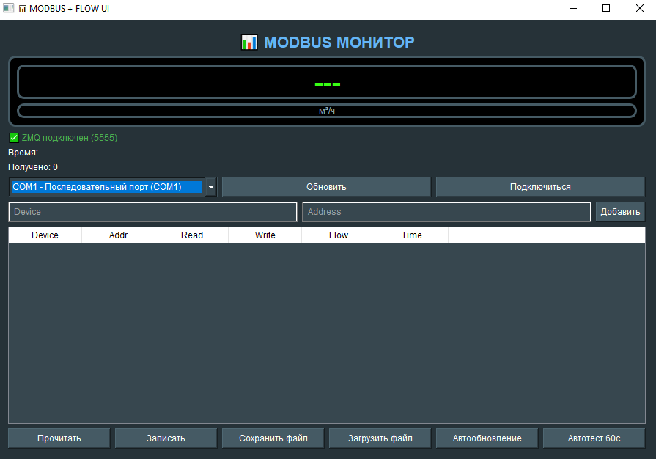

Мониторинг снимается с порта 5555 по адресу 127.0.0.1 поэтому для его работы необходимо запустить мониторинг Frog.

- Для подключения по modbus необходимо выбрать com-порт из выпадающего списка и нажать кнопку Подключиться.
- Для доступа к значениям полей Потока по modbus необходимо ввести название прибора в поле device и номер ячейки в поле address и нажать кнопку Добавить
- Тогда в таблице появится запись с названием прибора и полями по его данным (значение 5 в поле Read означает не запущенный процесс чтения данных)
- Чтобы запустить чтение данных надо нажать кнопку Прочитать (Read)
- Так же можно включить функцию Автообновления и она будет считывать данные каждую секунду
- Для финального теста расходомера можно запустить Автотест – который запишет значения показаний через 60 сек
- Для удобства полученные данные можно Сохранить в файл или загрузить из него.

